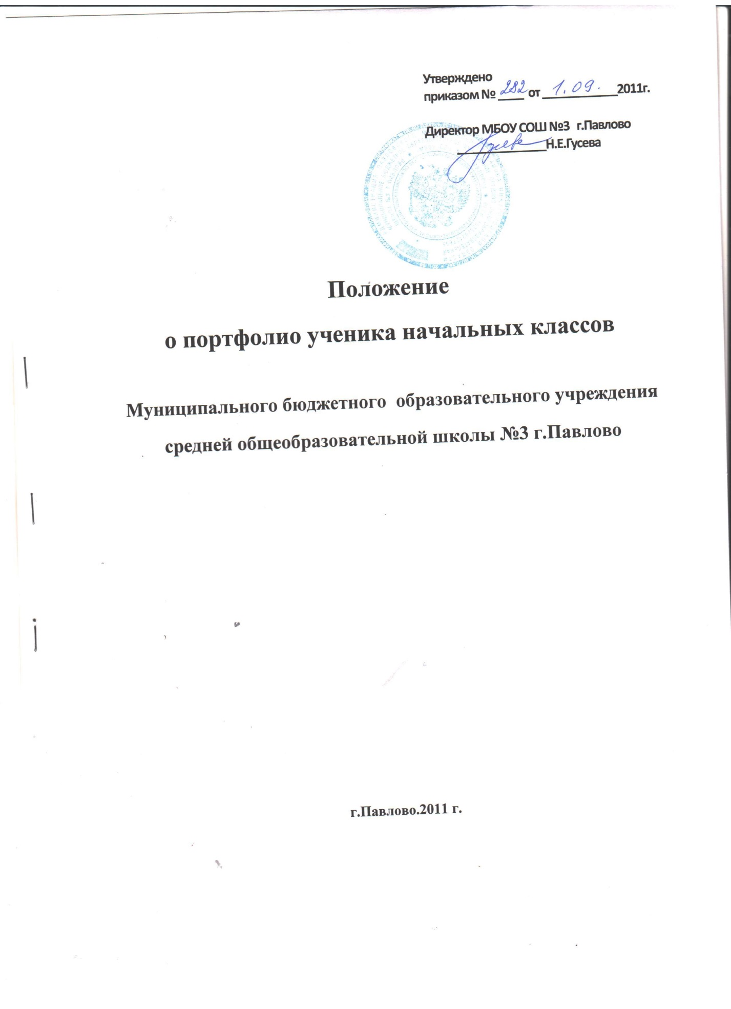

1. Общие положения
1.1. Настоящее положение определяет порядок формирования и использования портфолио как способа накопления и оценки индивидуальных достижений ребенка в период его обучения в начальных классах.
1.2. Портфолио является способом фиксирования, накопления и оценки работ, результатов ученика, свидетельствующих о его усилиях, прогрессе и достижениях в различных областях за определенный период времени.
2. Цели и задачи
2.1. Цель портфолио – собрать, систематизировать и зафиксировать результаты развития ученика, его усилия, прогресс и достижения в различных областях, демонстрировать весь спектр его способностей, интересов, склонностей, знаний и умений.
2.2. Портфолио помогает решать важные педагогические задачи:
- создать для каждого ученика ситуацию переживания успеха;
- поддерживать высокую учебную мотивацию учащегося;
- поощрять его активность и самостоятельность, расширять возможности обучения и самообучения;
- развивать навыки рефлексивной и оценочной деятельности учащегося;
- формировать навыки учебной деятельности; формировать умение учиться- ставить цели, планировать и организовывать собственную учебную деятельность;
- содействовать индивидуализации образования ученика;
- закладывать дополнительные предпосылки и возможности для его успешной социализации;
- укреплять взаимодействие с семьей ученика, повышать заинтересованность родителей (законных представителей) в результатах развития ребенка и совместной педагогической деятельности со школой.
2.3. Портфолио реализует такие функции образовательного процесса:
Диагностическую: фиксируются изменения и рост показателей за определенный период времени.
Целеполагания: поддерживает образовательные цели, сформулированные стандартом.
Мотивационную: поощряет детей, педагогов и родителей к взаимодействию в достижении положительных результатов.
Содержательную: максимально раскрывает спектр достижений и выполняемых работ.
Развивающую: обеспечивает непрерывность процесса развития, обучения и воспитания от класса к классу.
Рейтинговую: показывает диапазон и уровень навыков и умений.

3. Порядок формирования портфолио
3.1. Портфолио ученика начальных классов является одной из составляющих системы оценки достижения планируемых результатов освоения основной образовательной программы НОО и играет важную роль при переходе ребенка в 5 класс средней школы для определения вектора его дальнейшего развития и обучения.
3.2. Период составления портфолио – 1-4 года (1-4 классы начальной школы).
3.3. Ответственность за организацию формирования портфолио и систематическое заполнение и знакомство родителей (законных представителей), администрации школы с его содержанием возлагается на классного руководителя.
3.4. Портфолио хранится в классном помещении школы в течение всего времени пребывания ребенка в нем. При переводе ребенка в другое образовательное учреждение портфолио выдается на руки родителям (законным представителям) вместе с личным делом (медицинской картой) ребенка.

4. Структура портфолио ученика начальной школы:
4.1. Портфолио ученика начальной школы имеет следующую структуру:
1. Титульный лист (оформляется педагогом)
2. Раздел «Социально-личностное развитие ученика»: характеристика ученика, характеристика социума, сведения о родителях, интересы и увлечения, режим дня, расписание уроков и занятий внеурочной деятельности, любимые игрушки и книги, фотографии, классные поручения и т.д.(Заполняется вместе с ребенком и родителями (законными представителями).
3. Раздел «Учебно-познавательное развитие ученика»: достижения ученика в различных предметных областях, успехи в проектной и исследовательской деятельности, материалы и листы наблюдений, фиксирование достигнутых результатов, результаты стартовой диагностики, промежуточных и итоговых стандартизированных работ по предметам и т.д. (Заполняется педагогами, психологом, логопедом и т.д.)
4. Раздел «Физическое развитие и здоровье ребенка»: мониторинг физического развития ребенка, мониторинг здоровья ребенка, фиксирование достигнутых результатов в спорте, участие в соревнованиях, освоение основных движений, новых видов спорта и т.д. (Заполняется по годам обучения классным руководителем, учителем физической культуры, медицинским работником, родителями)
5. Раздел «Духовно-нравственное развитие ребенка»: участие в конкурсах, выставках, рисунки, фотографии поделок, результаты анкетирования. (Заполняется классным руководителем, психологом, родителями, учеником)
6. Раздел «Разные разности» (заполняется ребенком по его усмотрению)
4.2. По результатам накопленной оценки, которая формируется на основе материалов портфолио, в характеристике выпускника начальной школы делаются выводы о:
- сформированности у учащегося универсальных и предметных способов действий, а так же опорной системы знаний, обеспечивающих ему возможность продолжения образования на ступени основного общего образования;
- сформированности основ умения учиться, понимаемой как способности к самоорганизации с целью постановки и решения учебно-познавательных и учебно-практических задач;
- индивидуальном прогрессе в основных сферах развития личности: мотивационно-смысловой, познавательной, эмоциональной, волевой, саморегуляции;
4.3.Информация о достигаемых обучающимся образовательных результатов допустимо только в форме, не представляющей угрозы личности, психологической безопасности и эмоциональному статусу учащегося.

Положение о портфолио ученика начальных классов принято Советом школы.
Протокол № ____ от _____________20___ г.

